1.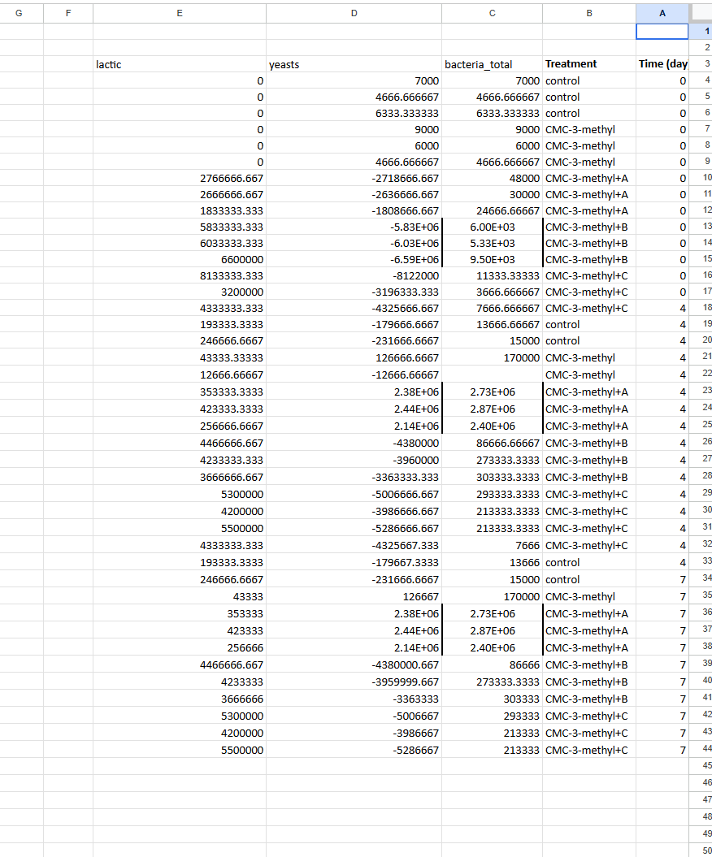אני ניסיתי לעשות השוואה מאוד פשוטה להביא את YEAST שיש
$Total bacteria- lactic=yeast$שיהיה לי שנוכל להשתמש בזה משוואות ופתאום מה שגיליתי זה שהרבה פעמים $total bac<lactic$אני מבין משהו לא נכון? או כי זה פשוט דטה משקר זה לא יכול להיות שהסך הכל קטן מאחד מהמשתנים – אני כן מדגיש שבהתחלה YEAST היה מעודכן ל0 בכל העמודה ולכן הסקתי שכוונת המשורר היא שנסיק אותו מהמשתנים הנותרים
2.ניסיתי לעשות שקלול מכלל המשתנים על מנת לעשות איזה שהוא מדד טריות אני מצרף את אופן השכלול שעשיתי על מנת לשאול אותך האם זה נראה לך סביר

$$F=10-\sum_{i=1}^{n}{w_{i}}*max⁡(0,V_{i}-T_{i})$$
F - ציון הטריות
10: יש ערך התחלתי של טריות אשר מקזזים ממנו לפי כמה שהערכים האחרים נמוכים יותר לדוגמא אם הצמח מפריש פחות חמצן אז נוריד X *W טריות
$w_{i}$ זה החשיבות של המדד לדוגמא מספר החיידקים ה שמרים חשוב יותר מכמות ה חמצן שנפלט-
$V_{i}-$ הערך שמדדנו אחוז איבוד משקל חמצן וכו
$T_{i}-$ זה ניסיון ליצור ערך סף תקין – אמפירי אשר ישתפר מניסויים עם הזמן
MAX ) 0, - זה פשוט ניסיון מיגור שגיאות כיוון והרבה מהנתונים חסרים קראו לי הרבה שגיאות לא הגיוניות אחד המטרה פה הוא למנוע מצב שבוא הצמח נהנה כלכך לא טרי שהוא יורד מ 0 טריות 0 אמור לייצר ריקבון

3.
אני רציתי לשאול אותך בנוגע למשקלים שנתתי לכל ערך והאם לדעתך הערכים האילו תקינים או שצריך לתקן אותם: (אנא שימי לב מטרת המשקלים האלו מוסברים בשאלה 2)
מדד (Variable) | משקל (wi​) | היגיון (Rationale)
איבוד משקל (Weight Loss) | 0.3 | מדד פיזיקלי קריטי המעיד על התייבשות ואיבוד ערך מסחרי.
מרקם (Texture) | 0.5 | מדד קריטי לצריכה - פרי רך מדי נתפס כפגום/רקוב.
גזים (CO2/O2) | 0.15 | אינדיקציה מטבולית לסטרס לפני שרואים ריקבון ויזואלי.
מיקרוביולוגיה (Yeast/Bacteria) | 0.2 | הגורם הראשי לריקבון ביולוגי – אולי כדאי להעלות את המשקל הזה?
צבע ומורפולוגיה | 0.1 | מדדים ויזואליים, לעיתים קרובות מופיעים בשלבים מאוחרים.

4. השתמשתי במודל Lotka-Volterra Competition
אני משאיר את כל המשוואות הישנות למרות שלאחר ההתכתבות האחרונה שלנו הן לא רלוונטיות כי הן מבוססות על ההנחה הלא נכונה ששתי הבקטריות ניזונות מ החסה ומתרבות, ומצרף את המשוואות החדשות שפשוט שמות דעיכה (תמותה) לחיידקי הLACTIC והשפעה הולכת וקוטנת על השמרים
היא האם המשוואות אכן מייצגות מודל חיזויי תקין?
קצב שינוי אוכלוסיית השמרים
$$\frac{dx}{dt}= αx\left(1-βy\right)(1-D)$$
$\frac{dx}{dt}=$ קצב שינוי שמרים לזמן
X = כמות החיידקים השמרים כרגע
$α=$קצב גידול טבעי של שמרים(אשמח לסקלר)
$β=$ מקדם העיקוב – כמה החיידקים הלקטים מעקבים את גידול השמרים
קצב דעיכת החיידקים הלקטים
$$\frac{dy}{dt}= -y(γ_{base}+k_{0}tD)$$
$$γ_{base}- קצב התמותה הטבעי והבסיסי של החיידקים$$
Y= כמות החיידקים הלקטים ברגע נתון
$k_{0}$ – סקלר ליצירת קצב המערכת
D - ריקבון
T זמן –
קצב הריקבון
$$\frac{dD}{dt}= k_{1}x(1-D)$$
D ריקבון -
$k_{1}-$ כמו מקודם סקלר לאזן את השינוי במערכת
קצב הריקבון $\frac{dD}{dt}-$
על מנת שהגרף ייצג מציאות באופן כמה שיותר נאמן למקור אני אשמח לעזרה במציאת ערכים מתאימים לסקלרים

החלק הישן:
את הרפרנס ארשום מתחת השאלה שלי :היא האם המשוואות אכן מייצגות מודל חיזויי תקין?
$$\frac{dx}{dt}= αx\left(1-βy\right)$$
$$\frac{dy}{dt}= δy\left(1-\frac{y}{K}\right)$$
$\frac{dx}{dt}=$ קצב שינוי שמרים לזמן
X = כמות החיידקים השמרים כרגע
$α=$קצב גידול טבעי של שמרים(אשמח לסקלר)
$β=$ מקדם העיקוב – כמה החיידקים הלקטים מעקבים את גידול השמרים
Y= כמות החיידקים הלקטים ברגע נתון
$\frac{dy}{dt}=$ קצב שינויי החיידקים הלקטים
$δ=$ קצב הגידול של החידקים הלקטים
K המגבלה של הסביבה מספר החיידקים המקסימלי שהסביבה יכולה להחזיק =
לבסוף המשוואה המחברת בין מערכות הלוטקה וולטרה וריקבון משתמשים במשוואה נזק מצתבר
$$D\left(t\right)= \int_{0}^{t}{kx(}t)dt$$
D(t) : ריקבון בזמן T
$x\left(t\right)$: אוכלוסיית השמרים בזמן T
K : מקדם שרירותי של רגישות הוא סקלר שעוזר דרך ניסויים לחזות כמה שאר המשתנים משפיעים על קצב גידול הריקבון
בנוסף אני צריך עזרה ב: ערכים DEFULTIVIM לסקלרים: על מנת שהגרף ייצג מציאות באופן כמה שיותר נאמן למקור אני צריך סקלרים $δ β α$ K מגבלת מספר חיידקים מקסימאלי ו K רגישות
כרגע מחוסר נתונים הערכים ניתנים להצבה בשינויי בזמן אמת בגרף אבל אני רוצה ערכים סקולארית התחלתיים כמה שיותר מדויקים- אני מניח שיהיה ניתן בהמשך לחזק את האלגוריתם ככה שהוא יתקן את עצמו לפי כמות ידע תקינה קיימת אבל עבור זה צריך יוצר נתונים לעבור איתם. למיטב הידע שלי אפשר להשיג רק בשתי דרכים: אמפירי אחרי הרבה ניסויים וניסיון להגיע לערכים מייצגים נכונים או מידע של מומחה שיכול לכל הפחות לתת ניחוש הרבה יותר מושכל ממה שאני יודע. לכן אני פונה אליך .Reference: Peleg, M. (2006). Advanced Quantitative Microbiology for Foods and Biosystems: Models for Predicting Growth and Inactivation. CRC Press.

